**优秀毕业生先进事迹宣传材料**

严振，男，1629123，安徽人，16环境工程一班。他的人生格言是：永远年轻，永远热泪盈眶。

他成绩优异，在校期间多次获得各项奖学金，2016-2017学年第一学期获人民奖学金一等奖；2016-2017学年第二学期获人民奖学金二等奖；2017-2018学年第一学期获人民奖学金二等奖；2017-2018学年第二学期获人民奖学金二等奖；2018-2019学年第一学期获人民奖学金二等奖；2018-2019学年第一学期获人民奖学金二等奖；2017-2018学年获国家励志奖学金和王素君基金；2018-2019学年获宝钢奖学金二等奖。除此之外，他获得了多项先进个人称号，2016-2017学年获校"社会工作积极分子"称号；2017-2018学年获校"优秀学生"称号2018-2019学年获校"社会工作积极分子"称号。他还与其他同学共同努力，于2018年12月获“知行杯”上海市大学生社会实践项目大赛三等奖。

在过去的三年里，他担任海洋生态与环境学院教学信息站副站长及班级学习委员，为同学们服务。严振同学思想进步，学习成绩优异，爱好广泛，积极参与学校和学院举办的各类活动。他还积极利用自己的课余时间，进行志愿者活动、在学校勤工俭学岗位上工作，担任学院办公室助理。

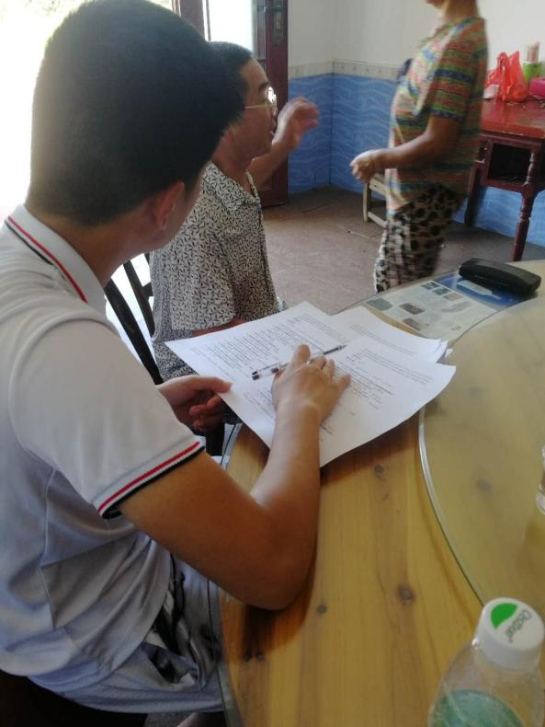

严振同学在农村进行水质问卷调查

严振同学在课余时间，在学习了课本知识的同时积极参加社会实践活动和课外实验。他于2018年4月至2018年9月，入选优秀本科生进实验室项目跟随张建恒老师参与黄海绿藻暴发早期优势种群演替机制研究项目中的绿潮早期分子识别。又在2018年7月至2018年9月 去湖北进行农村水污染特征调查，进行问卷调查走访和水质指标检测。在这些项目中，他对专业知识理解更加深刻，在实践中完善了自我。

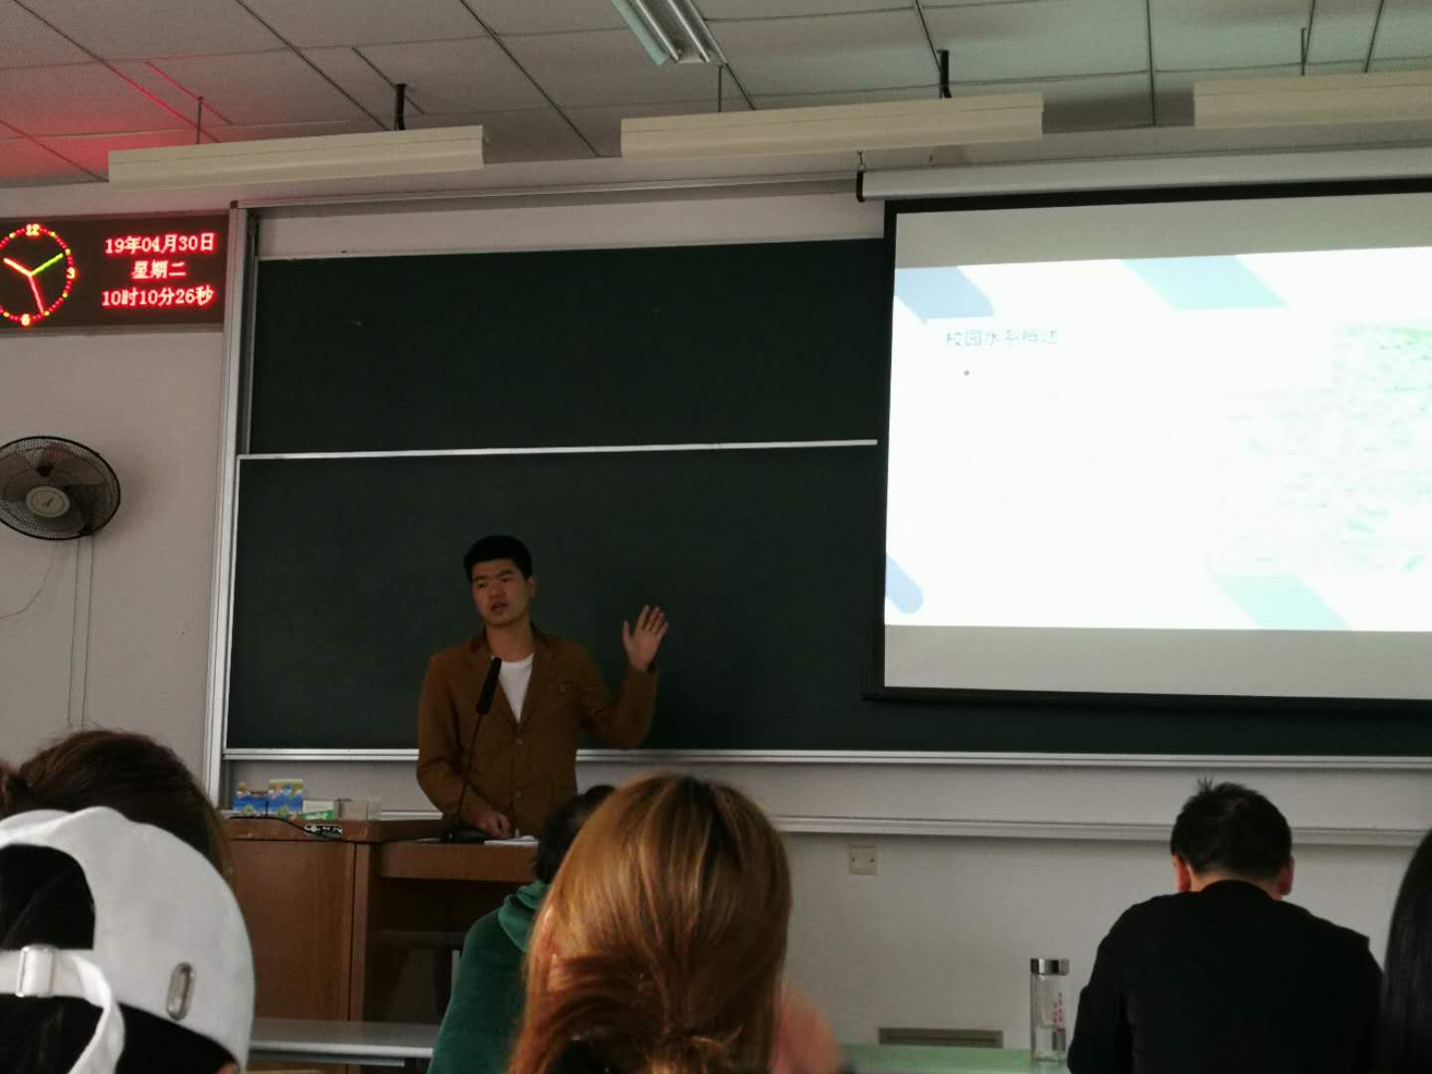

大学最深的感受或最大的收获：大学四年里，很多时候需要挑战自我。很多事情一看上去很难，但是只要自己愿意去做，用心去做，就没有原来看上去的那么遥不可及。不要害怕失败和做得不好，没有多少人可以一开始就做得很好。刚进大学的时候，他是很不自信的，好多事情不敢尝试，好多机会没有抓住。但是他意识到这是不好的，很多事情需要主动尝试，我们不要总是停留在过去的失败的阴影中。就是那一句话说的那样，只有翻过了那座山，才能遇见更好的自己。

临别之际，感恩学校和老师：有幸就读于海大，这里的一草一木、一物一景显得那么亲近而又美好。从一开始的陌生，还会在校园里迷路到后来对校园的各处建筑都如数家珍。这四年来，我十分感谢海大为我提供了这个良好学习平台，怀恋在海大度过的每一个日夜。还有那些辛勤付出的老师们，他们幽默风趣的同时治学严谨，他们学识渊博的同时还把知识讲解地通俗易懂。他们在这四年里不断引导我、帮助我，从他们身上我学到了很多，不论是做人还是处事方面都受益匪浅。在这里要特别感谢黄宏老师和张建恒老师，在整个大学阶段，这两位老师给予了我最多的帮助。他们教会了我许多专业的知识，而且在我遇到困难和疑惑时，也会给予我很多有用建议和帮助。

临别之际，对学弟学妹的寄语：大学四年很长也很短，自己一定要有一个目标和方向，不能随波浊流。大学相对于高中，自己自由支配的时间会更为宽裕，这些时间的运用效率至关重要。机会总是给留有准备的人的，没有平白无故的成功，做好自己远比抱怨他人来得更有效果。当然，只要你肯去用心做，一切总是来得及的，毕竟我们还年轻。最后就是感谢人生的每一次相遇，有些事现在看起来似乎没有那么美好，但是多年以后回过头来想一想，一切似乎都没那么糟糕。不要放任自己的惰性，养成一个好习惯并坚持难，但是放纵自己确实容易的，我们不要成为“垮掉的一代”，我们要保持进取。

毕业去向：已推免至华东理工大学研究生院资源与环境工程学院环境科学与工程专业，将进行研究生阶段的学业。

将来想从事的工作：未来想做一名环境工程师或者水污染处理相关的工程师，为我国的环境治理和生态恢复贡献自己绵薄之力。